

VIỆN ĐÀO TẠO VÀ ỨNG DỤNG CÔNG NGHỆ
TRUNG TÂM ĐÀO TẠO CÔNG NGHỆ THÔNG TIN
NIIT-ICT HÀ NỘI



TÊN ĐỀ TÀI: Cẩm nang đi làm

Giảng viên hướng dẫn : Thầy Phạm Thanh Tùng

Sinh viên thực hiện : Đào Tiến Tú
Lớp : Android Doanh nghiệp 15

Tháng 08/2014

LỜI NÓI ĐẦU
Ý tưởng đề tài: Ứng dụng cẩm nang đi làm là 1 cuốn sổ tay chia sẻ những bí quyết, kinh nghiệm làm việc dành cho những người mới bắt đầu chuẩn bị hồ sơ xin việc, đi phỏng vấn hay đang đi làm ở các cơ quan, công ty, doanh nghiệp trong và ngoài nước.

PHÂN TÍCH VÀ THIẾT KẾ HỆ THỐNG
- Đặc tả bài toán
Chức năng chính trong ứng dụng:
- Chia sẻ thông tin, kiến thức cho người sử dụng.
- Đặc tả chức năng:
- Mô tả chức năng:
  - Định hướng nghề nghiệp
- Giúp người xem nắm bắt được thông tin định hướng nghề nghiệp trong tương lai của mình từ những lời khuyên, hướng dẫn của các chuyên gia.
  - Tư vấn nghề nghiệp
- Cùng với định hướng nghề nghiệp, tư vấn hướng nghiệp giúp người xem có khả năng phát triển bản thân một cách hoàn thiện nhất trên con đường sự nghiệp của mình.
  - Viết CV/RESUME – Hồ Sơ Xin Việc
- Đưa tới người xem những mẫu CV/RESUME tốt nhất để hoàn thiện hồ sơ xin việc của mình.
  - Phỏng vấn xin việc
- Chia sẻ những bí quyết phỏng vấn tìm việc, kỹ năng phỏng vấn xin việc, giúp người xem hạn chế sự lo lắng và chinh phục những nhà tuyển dụng hàng đầu.
  - Tin tức việc làm
- Cung cấp tin tức việc làm mới cho người tìm việc và nhà tuyển dụng.
  - Tuyển dụng nhanh
- Đưa đến cho người xem những thông tin tuyển dụng mới nhất ở tất cả các vị trí, ngành nghề, lĩnh vực mà bạn đang quan tâm.
  - Nhà tuyển dụng hàng đầu
- Cung cấp danh sách thông tin những nhà tuyển dụng hàng đầu nhất trong năm.
  - Lời khuyên hay
- Cung cấp những lời khuyên hay, bổ ích từ những người đã và đang đi làm rồi.
  - Luật lao động
- Giúp người xem nắm bắt rõ được quyền và nghĩa vụ của người lao động.
- Mô tả hoạt động:

SERVER DATABASESE
Read Database
Write Database


API
REQUEST

METHOD
GET/POST
RESPONSE
Receiving data
FORMAT
JSON/XML


MOBILE
- Cơ sở dữ liệu SQLite Database (Data Storage) – MySQL Database (Web Service)
  - MySQL Database
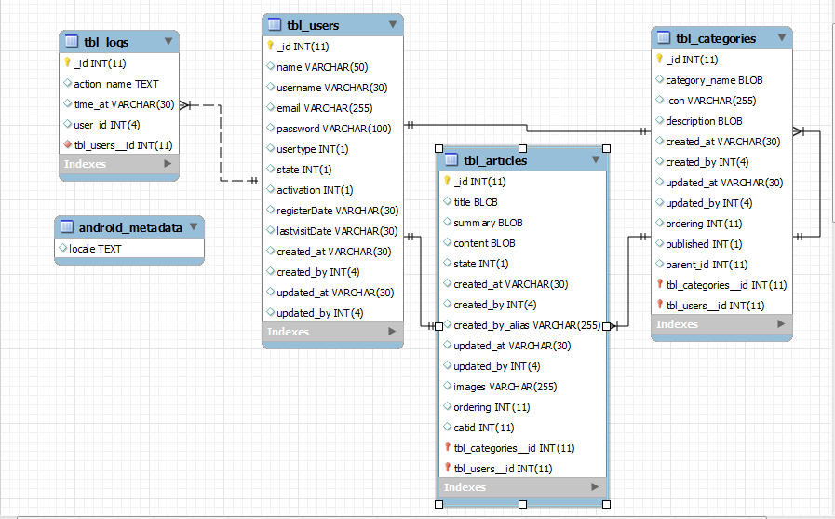
- Table tbl_categories:
- Dùng để lưu trữ thông tin các danh mục – chức năng có trong ứng dụng.
- Thuộc tính của các field trong table này như sau:
# | Name | Type | Extra | Note
1 | _id | int(11) | AUTO_INCREMENT | PRIMARY KEY
2 | category_name | blob
3 | icon | varchar(255)
4 | description | blob
5 | created_at | varchar(30)
6 | created_by | int(4)
7 | updated_at | varchar(30)
8 | updated_by | int(4)
9 | ordering | int(11)
10 | published | int(1)
11 | parent_id | int(11)

- Table tbl_articles:
- Dùng để lưu trữ thông tin các bài viết tương ứng với những danh mục – chức năng có trong ứng dụng.
- Thuộc tính của các field trong table này như sau:
# | Name | Type | Extra | Note
1 | _id | int(11) | AUTO_INCREMENT | PRIMARY KEY
2 | title | blob
3 | summary | blob
4 | content | blob
5 | state | int(1)
6 | created_at | varchar(30)
7 | created_by | int(4)
8 | created_by_alias | varchar(255)
9 | updated_at | varchar(30)
10 | updated_by | int(4)
11 | images | varchar(255)
12 | ordering | int(11)
13 | catid | int(11)

- Table tbl_users:
- Dùng để lưu trữ thông tin người quản trị viên hệ thống trên server.
- Thuộc tính của các field trong table này như sau:
# | Name | Type | Extra | Note
1 | _id | int(4) | AUTO_INCREMENT | PRIMARY KEY
2 | name | varchar(50)
3 | username | varchar(30)
4 | email | varchar(255)
5 | password | varchar(100)
6 | usertype | int(1)
7 | state | int(1)
8 | activation | int(1)
9 | registerDate | varchar(30)
10 | lastvisitDate | varchar(30)
11 | created_at | varchar(30)
12 | created_by | int(4)
13 | updated_at | varchar(30)
14 | updated_by | int(4)

- Table tbl_logs:
- Dùng để lưu trữ thông tin các thao tác xử lý dữ liệu có trên hệ thống server.
- Thuộc tính của các field trong table này như sau:
# | Name | Type | Extra | Note
1 | _id | int(11) | AUTO_INCREMENT | PRIMARY KEY
2 | action_name | text
3 | time_at | varchar(30)
4 | user_id | int(4)

  - SQLite Database
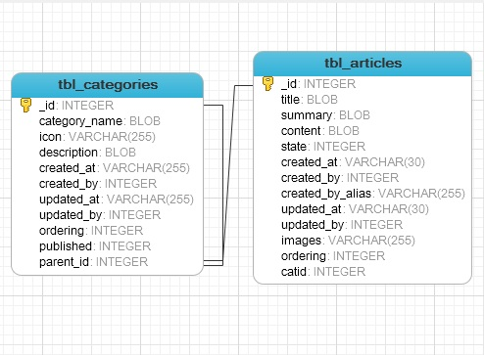

- Table tbl_categories:
# | Name | Type
1 | _id | INTEGER PRIMARY KEY
2 | category_name | BLOB
3 | icon | VARCHAR(255)
4 | description | BLOB
5 | created_at | VARCHAR(30)
6 | created_by | INTEGER(4)
7 | updated_at | VARCHAR(30)
8 | updated_by | INTEGER(4)
9 | ordering | INTEGER(11)
10 | published | INTEGER(1)
11 | parent_id | INTEGER(11)

- Table tbl_articles:
# | Name | Type
1 | _id | INTEGER PRIMARY KEY
2 | title | BLOB
3 | summary | BLOB
4 | content | BLOB
5 | state | INTEGER(1)
6 | created_at | VARCHAR(30)
7 | created_by | INTEGER(4)
8 | created_by_alias | VARCHAR(255)
9 | updated_at | VARCHAR(30)
10 | updated_by | INTEGER(4)
11 | images | VARCHAR(255)
12 | ordering | INTEGER(11)
13 | catid | INTEGER(11)

